**Cuprins**

1. **Functionalitati**
2. **Wireframe design**
3. **Diagrama arhitecturii**
4. **Modelul aplicatiei**
5. **Diagrama bazei de date**
6. **Tehnologii**
7. **Functionalitati**
8. Autentificare
9. Functionalitati User Neautentificat
   1. Afisare Carti
   2. Filtrare Carti
   3. Vizualizeaza detalii carti
   4. Salveaza raport PDF / Excel
10. Functionalitati Administrator
    1. Imort carti
    2. Adauga / modifica / sterge carti
    3. Adauga / modifica / sterge utilizator
    4. Vede situatia unui utilizator (carti imprumutate, rezervari, + date personale / send mail atutomat?)
11. Functionalitati Bibliotecar
    1. Imprumuta Carte ( fiecare carte are un termen de imprumut)
    2. Restitiue Carte
    3. Vede situatia unui utilizator (+ date personale / send mail atutomat?)
12. Functionalitati Utilizator
    1. Rezerva Carte (in termen de 2 saptamani)
    2. Anuleaza rezervare
    3. Vizualizeaza cartile imprumutate de utilizator
13. **Wireframe Design**
    1. Utilizator Neautentificat

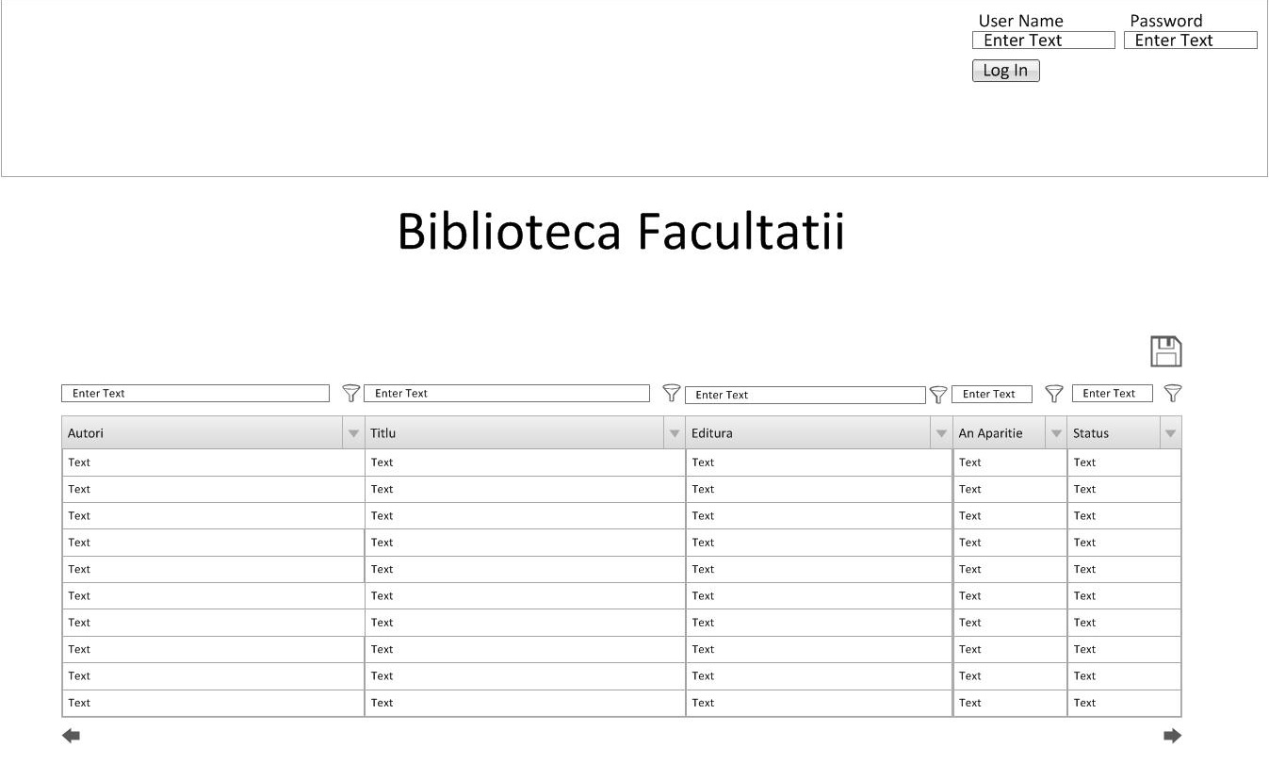

* 1. Utilizator Autentificat

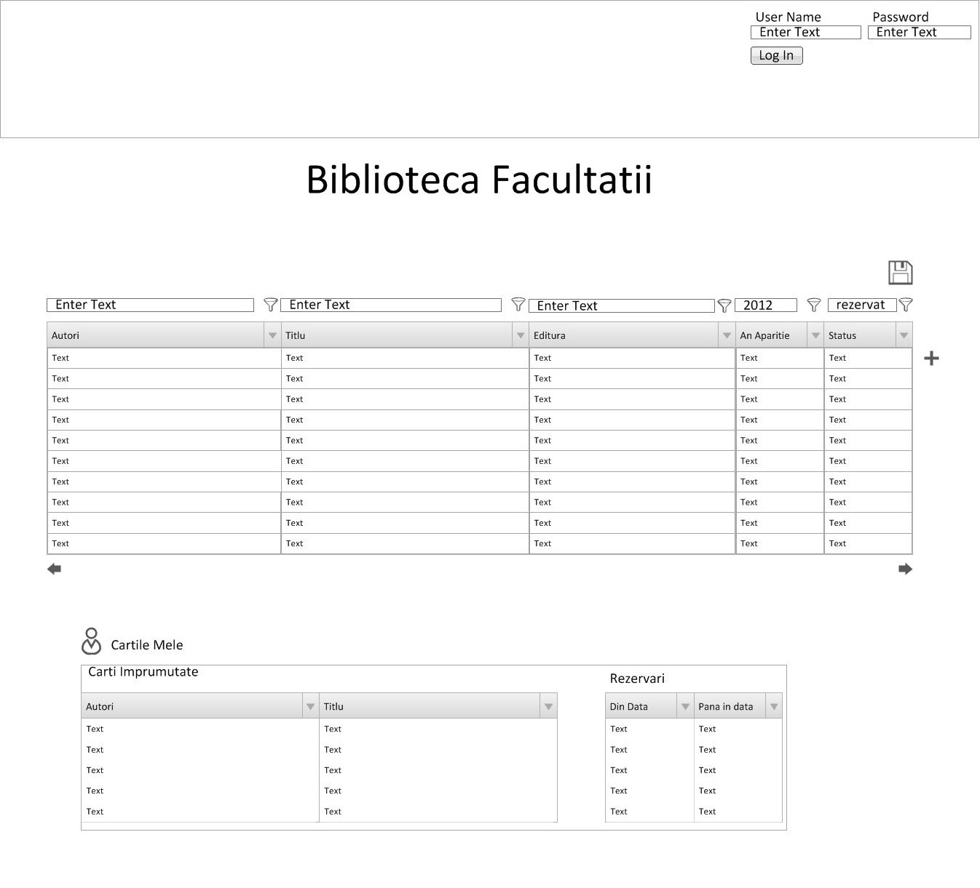

* 1. Bibliotecar

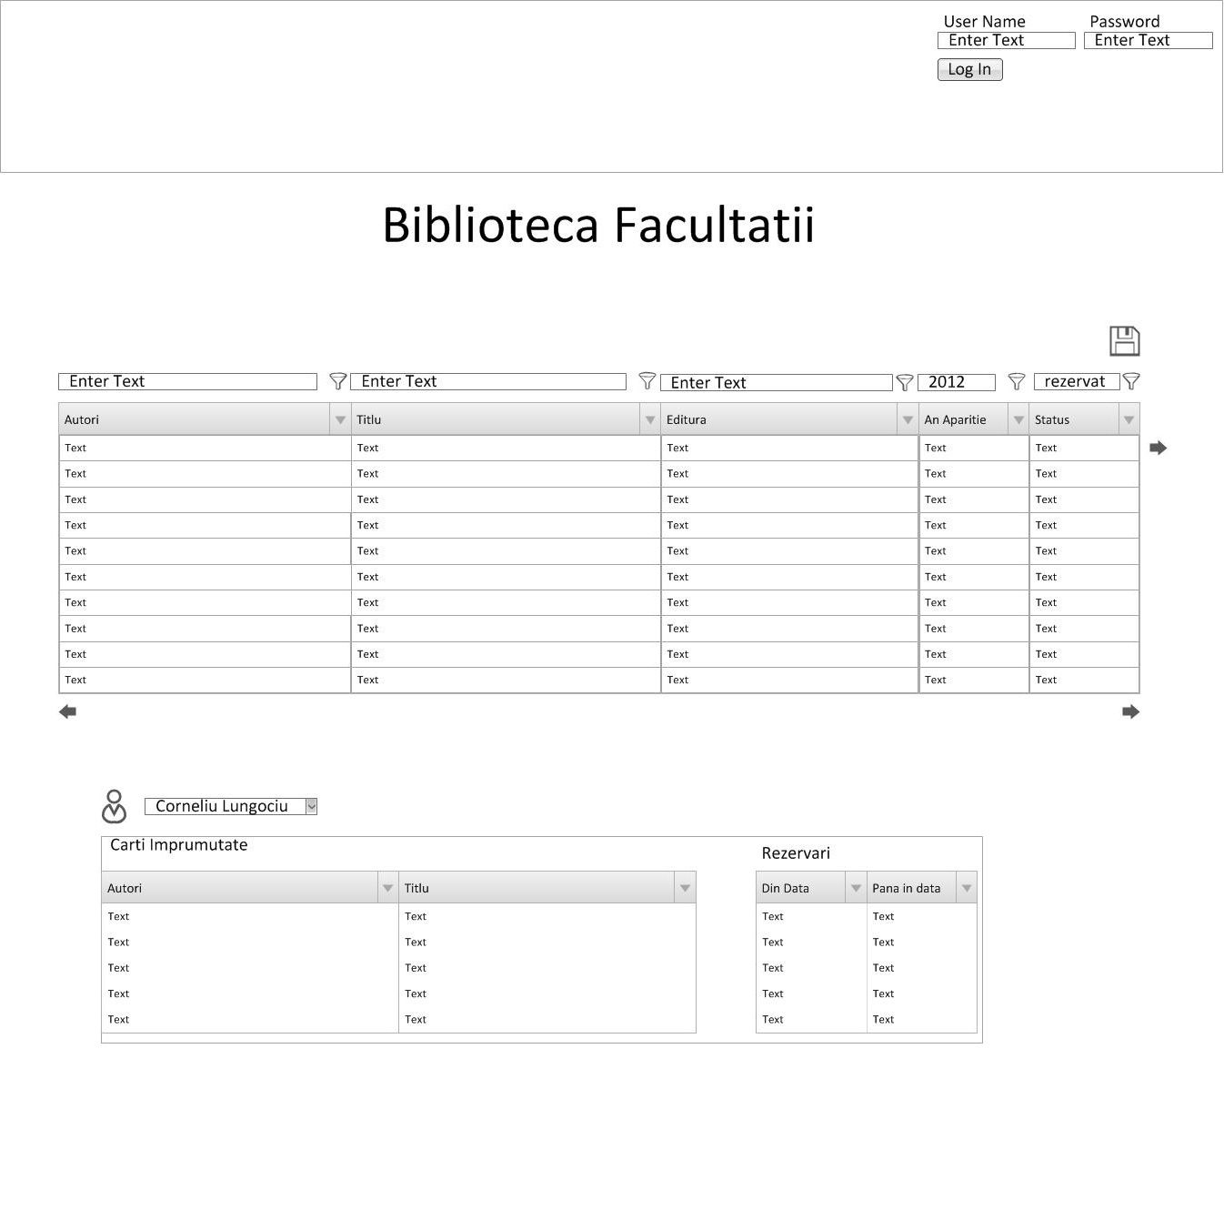

* 1. Administrator

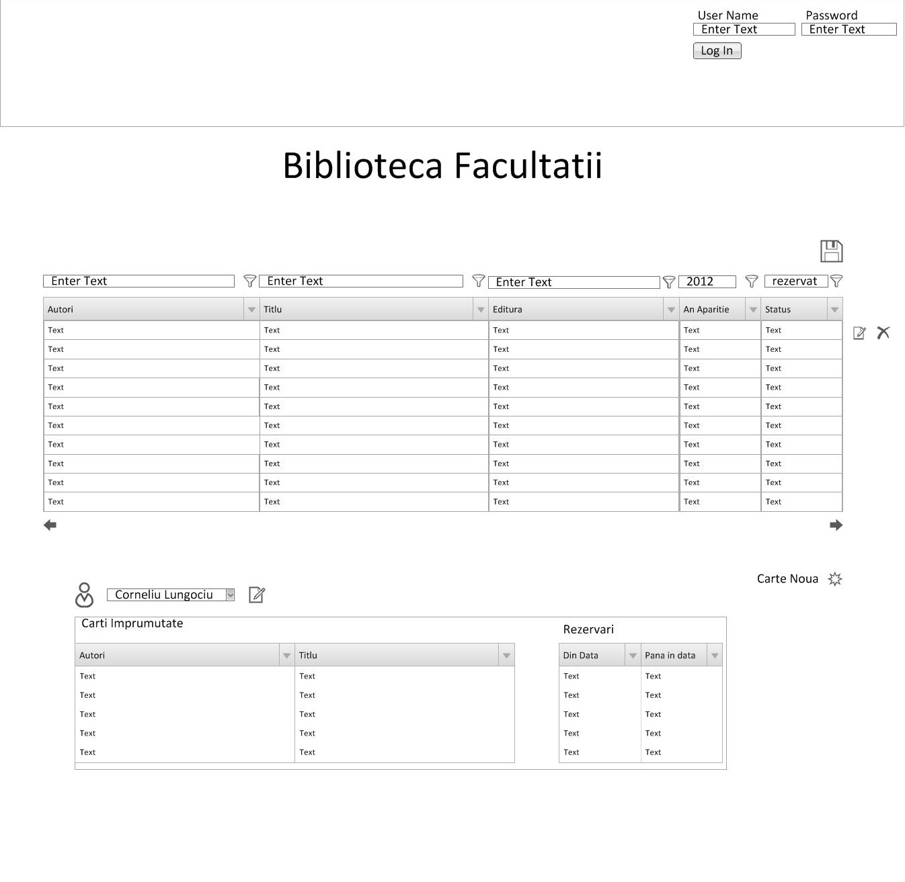

1. **Diagrama de arhitectura**

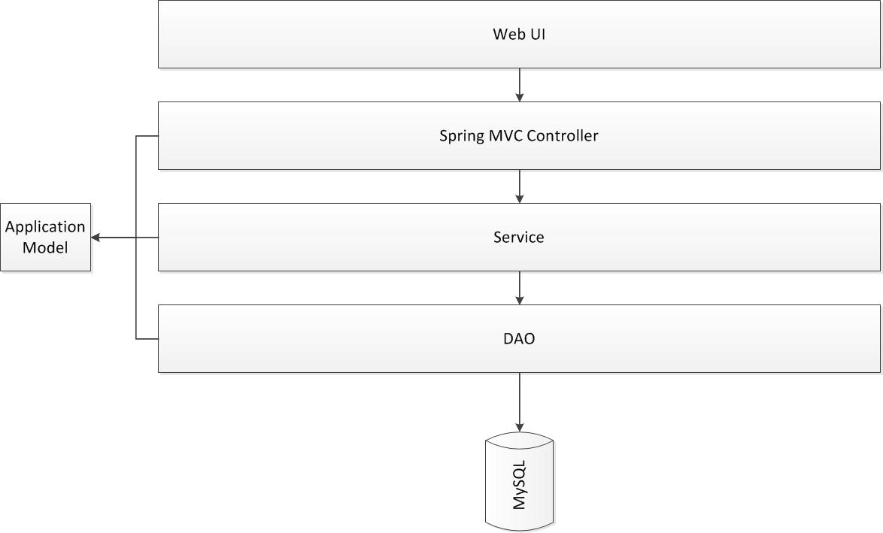

1. **Modelul Aplicatiei**

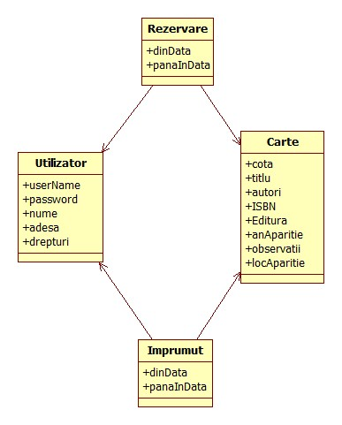

1. **Diagrama bazei de date**

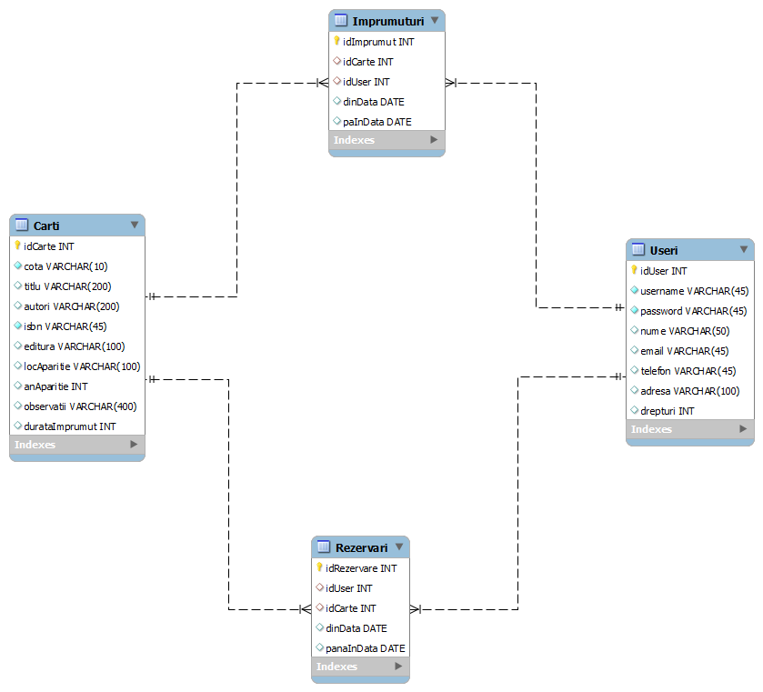

1. **Tehnologii**
   * + JSP + HTML + css + jQuery
     + Spring MVC
     + Spring + Hibernate
     + MySQL
     + Jarper Reports?
     + Maven